**齐鲁工业大学**

**课程设计报告**

|  |  |
| --- | --- |
| 题 目 | 软件工程课程设计---科研人员申报系统 |
| 姓 名 | 李亚航 时文宣 |
| 学 号 | 202180010015 202184010055 |
| 班 级 | 软件工程21-1 |

**2023年 6 月 19 日**

**小组分工情况**

|  |  |  |  |
| --- | --- | --- | --- |
| 学号 | 学生姓名 | 具体分工 | 成绩 |
| 202180010015 | 李亚航 | 负责项目可行性分析报告、需求规格说明书 |  |
| 202184010055 | 时文宣 | 负责概要设计说明书、详细设计说明书 |  |

1. **项目可行性分析报告**

1、对系统的简要描述

（1）系统管理主要包括：添加用户模块包括：为系统新用户设置用户名及口令。

修改密码模块包括：用户登录奖项管理系统，来管理自己的奖项以及查看自己的奖项。

（2）基本资料管理主要包括：

科研人员项目参加人员管理模块包括：显示添加修改删除查询。

科研人员项目基本情况模块包括：显示添加修改删除查询。

科研人员项目获奖情况模块包括：显示添加修改删除查询。

2、可行性分析

**1 引言**

* 1. **编写目的**

目前越来越多的科研人员取得了不俗的成就，为了方便他们奖项的查看，特一做了这个系统来更好的对奖项进行管理

* 1. **要求**
     1. **功能要求**

针对科研人员科研管理系统的功能要求，我们可以大致分为以下几个方面：

一、科研信息管理模块

研究机构需要集中管理科研信息，包括科研计划、课题申报、项目管理、成果汇报等。系统需要提供科研信息的录入、审核、审批、查询、维护等功能，同时支持信息加密、权限管理、历史记录等

二、人员管理模块

系统需要集成数据库，实现用户信息全面管理，包括科研人员信息、权限管理、个人信息、工作任务等。高校需要通过系统管理科研人员，支持权限分配、工作任务分配、管理层次分配等。

三、项目管理模块

系统需要提供完整的项目管理流程，方便高校对项目的立项、上报、审批、实施、验收等各个环节进行管理。同时，系统还需要支持可查询相关文献资料、成本预算等管理工作。

综上所述，高校科研管理系统的功能要求非常广泛。针对不同的高校需求，开发团队需要根据需求分析的具体情况进行功能设计和开发，确保系统具备适用性和实用性。

* + 1. **安全与保密要求**

必须采取可靠的加密技术，保护数据的传输和存储安全，防止数据泄露、篡改或丢失。需要考虑权限管理、访问控制等机制，以确保只有授权人员能够访问敏感数据。管理系统需要经过严格的安全审查和测试，以确保没有漏洞和安全隐患。系统运行时，需要做好日志管理和监控，及时发现和解决任何异常情况，保护系统的稳定性和安全性。

* + 1. **完成期限**

初步确定开发期为9个月，试运行期为3个月。

* 1. **决定可行性的主要因素**

本次可行性分析是按照软件工程的规范步骤进行的，即按复查项目、目标和规模，研究目前正使用的系统，导出新系统的高层逻辑模型， 重新定义问题这一循环反复的过程进行。然后提出系统的实现方案， 推荐最佳方案，对所推荐的方案进行经济、技术、用户操作和法律的 可行性分析，最后给出系统是否值得开发的结论。

1. **对现有系统的分析**

部分系统操作复杂：针对一些系统的操作流程过于复杂，入口不够明显，不够人性化；有些系统的安全性能较差，数据存放与传输安全风险较高；一些系统的用户界面不够美观，易用性不够友好。所以现在市面上没有一款系统可以完全满足该高校的需求。

1. **所建议技术可行性分析**
   1. **对系统的简要描述**

功能齐全：系统提供了科研项目申报、执行和结题等全流程管理，以及学术成。系统采用先进的数据加密和身份认证技术，能够提供高度安全的数据存储和传输服务，防止数据泄露和信息损失，其中参杂了大量的全新功能，可以更好的对奖项进行管理，审批下来的项目会进行一系列的操作，最后可以管理。

* 1. **处理流程和数据流程**

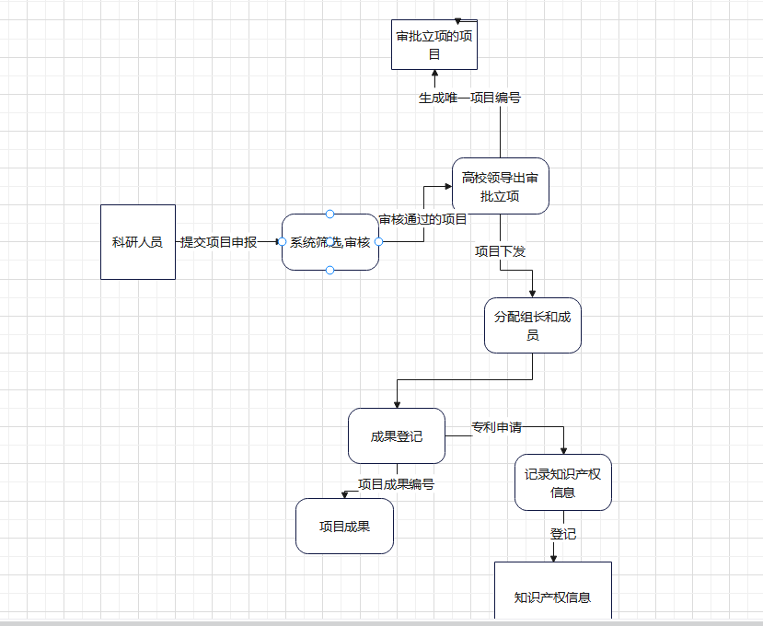

1. **所建议系统经济可行性分析**
   1. **系统开发费用**

本系统开发期9个月，试运行期为3个月。开发期需要开发人员4人，试运行期需开发人员1人。开发需12个月，每人/月按7000元计算，人员费用为27.3万元。硬件设备由于每位讲师及学校工作人员办公位都带有一台计算机，所以我们这里只需购买一台服务器 1.7万元。

3、项目可行性分析结论意见

科研机构科研管理系统技术在目前是一个技术上成熟的系统，并且在机构内部准备采取有力措施保证资金和人员配置等。因此，分阶段开发“科研技工科研成就管理系统”的构想是可行的。为了优化科研管理的流程、提高协作效率、降低管理成本，促进科研工作的顺利开展。争取更好的工作安排，建议立即着手系统的建议。

**3.需求规格说明书**

1、系统功能分析

高校科研管理系统是一个功能强大的软件系统，主要包括以下几个方面的功能：一、科研信息管理模块

机构要能够对科研人员所研究的项目进行审批，审批任务可以交给小组组长和成员经过审批过后就可以进行成果登报以及展示，还要记入知识产权信息。

三、项目管理模块

系统需要提供完整的项目管理流程，方便机构对项目的立项、上报、审批、实施、验收等各个环节进行管理。同时，系统还需要支持可查询相关文献资料、成本预算等管理工作。

防止数据外泄。

2、性能要求

科研管理系统需要保证系统的稳定性和可靠性，确保系统能够稳定运行。因此，开发团队需要为系统设计可靠的数据存储结构、完善的错误处理机制、实时的日志记录和备份机制等功能，确保系统的高可用性和数据的完整性。

3、数据流图



4、数据字典

高校领导：

Id:唯一标识符

姓名：领导姓名

等级：领导职称

性别：领导性别

年龄：领导年龄

密令：登陆验证

科研人员：

Id:唯一标识符

姓名：科研人员姓名

等级：科研人员权限等级

性别：科研人员性别

年龄：科研人员年龄

密令：登陆验证

院系：科研人员所属院系

项目：

Id：唯一标识符

名称：项目名称

队员：项目参加人员

队长：项目负责人

经费：合同经费

状态：项目目前状态

获奖：该项目的获奖情况

登刊：项目登上的期刊

性质：项目的性质

著作：项目重大发现

字典：

性质:项目性质（分为国家自然科学基金、863、部省科委及企业集团四种情况）

范围：项目范围（分为全国、国际、地方三种情况。）

检察源：分为 EI、SCI、核心和一般四种情况。

日期：日期格式：YYYY-MM-DD。

奖项：

名称：奖项名称

等级：奖项等级

期刊论文：

日期：日期格式：YYYY-MM-DD。

5、E-R图

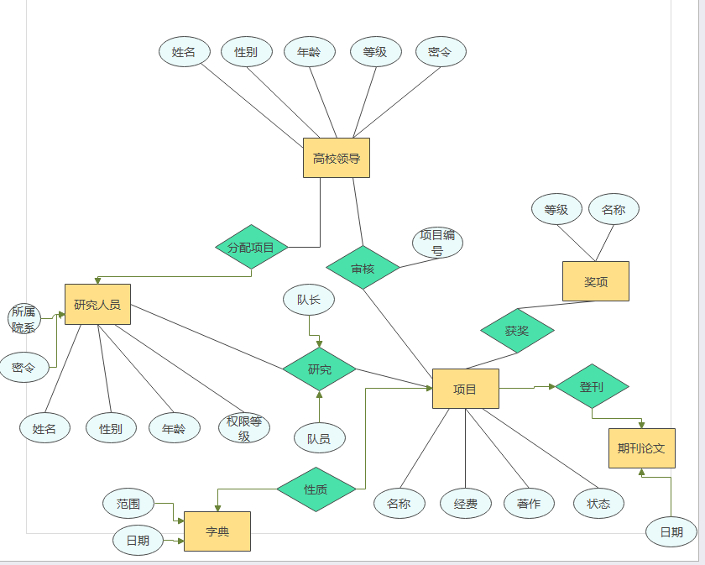

**三、概要设计说明书**

3.1 系统设计

整个系统分成两部分，一个针对管理成员设计，一个针对用户进行设计。

3.2管理员系统功能模块

系统管理模块

添加用户模块 （用户名和口令要求 添加用户流程）

修改密码模块 （密码策略 修改密码流程）

字典管理模块

项目性质管理

四种项目性质选项说明

添加、修改和删除项目性质流程

范围管理

三种范围选项说明

添加、修改和删除范围流程

检索源管理

四种检索源选项说明

添加、修改和删除检索源流程

日期格式管理

日期格式要求

3.3用户系统功能模块

项目参加人员管理模块:

参加人员信息字段

添加参加人员流程

修改和删除参加人员流程

查询参加人员流程

项目基本情况管理模块:

项目基本情况字段

添加项目基本情况流程

修改和删除项目基本情况流程

查询项目基本情况流程

项目获奖情况管理模块:

获奖情况信息字段

添加获奖情况流程

修改和删除获奖情况流程

期刊论文管理模块:

期刊论文信息字段

添加期刊论文流程

修改和删除期刊论文流程

查询期刊论文流程

著作管理模块:

著作信息字段

添加著作流程

修改和删除著作流程

查询著作流程

3.4软件结构图

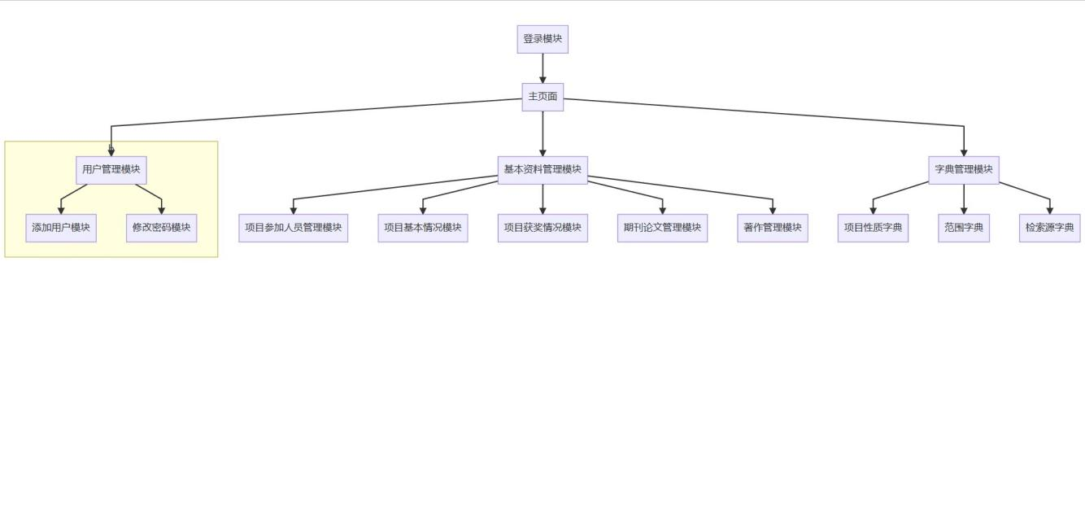

3.5软件结构优化

考虑到科研管理的具体实际，每个科研项目应该有一个负责人，因此，应该对用户的权限进行进一步的细分，引入项目负责人的权限。

改进的SC图如下：

|  |
| --- |
| IMG_256 |

1. **详细设计说明书**

4.1模块的输入、处理、输出，以及相关的程序流程图、pad图或盒图

4.1.1 管理员系统操作

管理员进入系统之后，首先输入用户名和密码进行登录，然后进行系统管理、字典管理，其中，系统超级管理员在此模块下可以增加、删除、修改、查询系统用户，并对系统用户权限进行分配。可创建用户有：科研负责人、科研人员。系部科研负责人拥有增加、删除、修改、查询本系部科研人员权限。

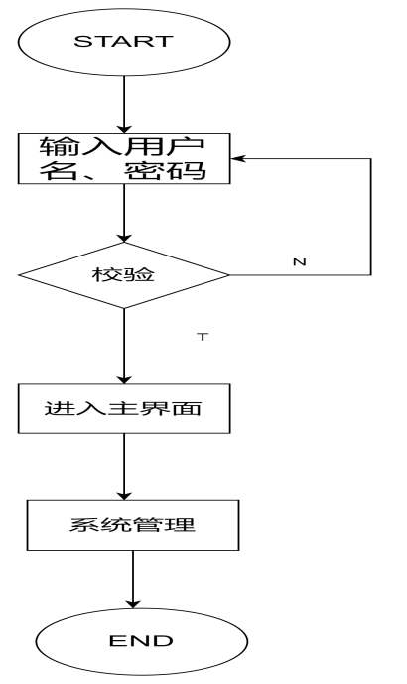

4.1.3 用户管理

导航到用户管理功能：一旦管理员成功登录系统，可以通过系统界面导航到用户管理功能。通过系统导航菜单或仪表板上的链接完成的。

查看用户列表：管理员进入用户管理功能后，看到一个用户列表，其中包含了所有已注册的用户。列表中包括用户的姓名、用户名、角色等信息。

创建新用户：管理员可以选择创建新用户，提供新用户的必要信息，如姓名、用户名、密码等。管理员需要为新用户指定一个角色，以确定他们的权限和访问级别。

编辑用户信息：管理员可以选择编辑现有用户的信息，例如修改用户名、密码、角色或其他相关信息。这可以通过选择特定用户并提供所需的更改来完成。

删除用户：如果管理员确定某个用户不再需要系统访问权限，他们可以选择删除该用户。需要管理员确认删除操作，并提示确认对话框以确保删除是有意的。

分配角色和权限：管理员可以为用户分配不同的角色和权限，以控制其在系统中的访问级别和功能。通过选择特定用户并从可用的角色列表中选择一个角色来完成。

密码重置：管理员提供密码重置功能，以便在用户忘记密码或需要更改密码时进行操作。管理员可以选择特定用户，并提供一个新的密码或要求用户重置密码。

记录用户活动：需要记录用户的活动，包括登录时间、操作记录等。这有助于监控系统的使用情况和安全性。

|  |
| --- |
|  |

4.1.4 项目基本情况管理

科研人员在学院发布的科研项目,申请周期内登录系统，按照规定要求填写申报信息后提交科研项目申请。项目申请提交后需要等待审核通过才能确定立项。科研项目立项需要经过系部科研负责人审核，审核确定为不合格由科研人员重新修改申请后再次提交。通过审核的申请则被确定立项。

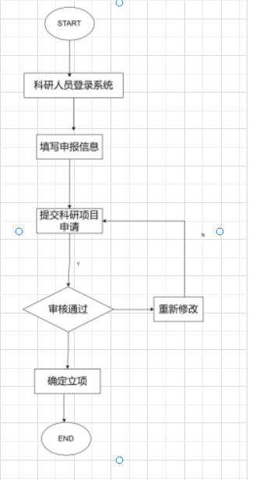

4.1.5 参加人员管理

管理具体功能如下:

添加参与人员：在科研项目启动后，项目负责人或管理员可以将参与人员添加到项目中。这可以通过系统中的特定功能或表单完成，需要提供参与人员的姓名、联系信息和角色等。

分配角色和权限：一旦参与人员被添加到项目中，管理员或项目负责人可以为每个人员分配适当的角色和权限。角色和权限可以确定其在项目中的职责和访问级别。

通知参与人员：一旦参与人员被添加并分配了角色和权限，他们将收到通知，包括有关项目的详细信息、工作任务和时间表等。通知可以通过电子邮件、系统消息或其他沟通渠道进行。

协调工作任务：项目负责人或管理员负责协调和分配具体的工作任务给参与人员。这可以通过系统中的任务分配功能或协作工具来完成。参与人员可以接受任务、完成任务并报告进度。

监控和更新进度：项目负责人或管理员可以通过系统监控参与人员的工作进度和任务完成情况。他们可以随时更新项目进度、记录里程碑和问题，以保持项目的顺利进行。

移除或更改参与人员：在项目进行过程中，可能需要移除或更改参与人员。这可以由项目负责人或管理员在系统中进行相应操作，包括移除人员、更改角色或权限等。

完成和评估：一旦科研项目完成，可以对参与人员进行评估，并记录他们在项目中的贡献和表现。这有助于总结经验教训和改进未来的科研项目管理。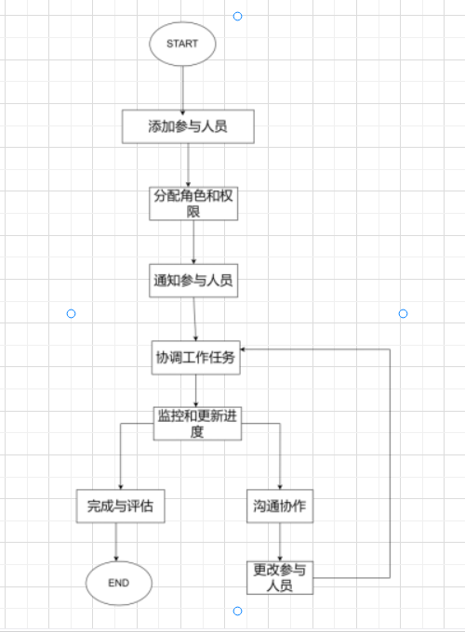

4.1.8 期刊论文管理

期刊论文管理流程为：

选题和撰写：科研人员选择研究课题，并进行相关研究和实验工作。基于研究成果，他们撰写期刊论文。

期刊选择：科研人员根据研究领域、目标读者、期刊声誉和影响力等因素选择合适的期刊投稿。这可以通过查阅期刊目录、学术数据库或咨询导师和同行来完成。

投稿准备：科研人员按照目标期刊的投稿要求准备论文。这包括格式、字数限制、引用格式、图表要求等。同时，他们也准备好作者简介、摘要、关键词和附加材料（如数据集、代码等）。

投稿提交：科研人员将论文及相关材料通过期刊的在线投稿系统或邮件方式提交给期刊编辑部。在提交过程中，他们可能需要填写投稿表格、确认版权声明和支付投稿费用（如果适用）。

同行评审：期刊编辑部将对论文进行同行评审，邀请相关领域的专家评审论文的质量、创新性和学术价值。评审结果可能包括接受、拒绝或需要修订和再投稿。

修订和再投稿：如果论文需要修订，科研人员根据评审意见和建议进行相应修改，并重新提交给期刊编辑部。修订和再投稿的过程可能需要多轮进行，直至论文满足期刊的要求。

接受与出版：一旦论文经过同行评审并被接受，期刊编辑部将通知科研人员，并安排论文的出版事宜。这包括审稿稿的编辑、校对、排版和最终出版的准备工作。流程如下：

